Repas de la nouvelle année
Le samedi 13 janvier 2018

L’apéritif débutera à 20h00 à la Salle Alizé, le repas sera suivi par la remise de cadeau aux joueurs libres du club
L’animation musicale sera assurée par un DJ pour nous faire danser jusque tard dans la nuit. La soirée sera sur le thème de la coupe du monde 2018.
Menu
Apéritif dînatoire
Pizza, toast...

Plat
Paella

Dessert
Croustade
Boissons incluses

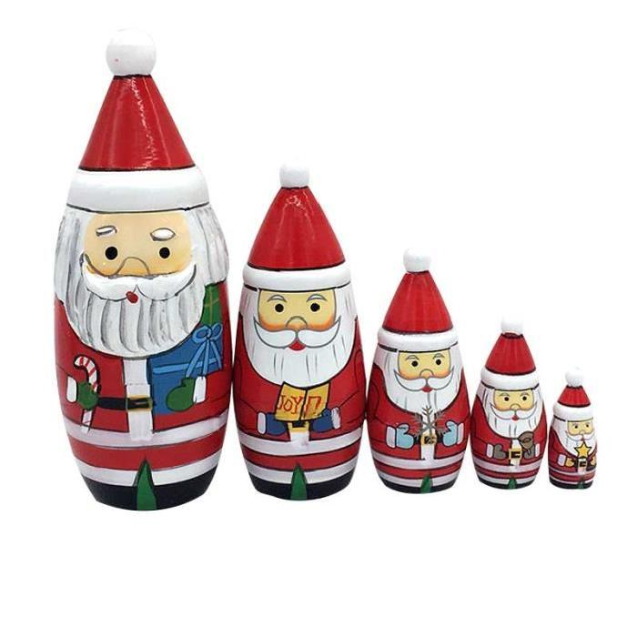
Les inscriptions sont à confirmer avec le coupon ci-dessous accompagné du règlement IMPERATIVEMENT avant le 22 décembre 2017
- Soit directement à l’entraîneur
- Soit par courrier : Madame MICHEAU Sandrine
30 Vieux Chemin de Saint Clar
31600 MURET
En espérant vous compter nombreux
Alain LUCHETTA et son équipe
- -----------------------------------------------------------------------------------------------------------------------------------
Bulletin de réservation pour le rapas de la nouvelle année du RC Muret le 13 Janvier 2018
Famille :_______________
 | Tarif | Nombre de personne | TOTAL
Licenciés Club (de U6 à seniors) | 10,00€
Enfants non licenciés de 5 à 12 ans | 10,00€
Enfants de moins de 5ans | 0,00€
Non licenciés de plus de 12 ans | 15,00€
 | TOTAL
Pour des raisons d'organisation, ce bulletin est à retourner IMPERATIVEMENT avant le 22 Décembre 2017 accompagné du règlement.

Merci de bien vouloir libeller le chèque à l’ordre du RC MURET.

